Родной(татарский) язык, 3 Б класс
Почта для связи с преподавателем – hamza1975@mail.ru
Номер занятия, дата | Тема и ресурс  (учебник (страница, параграф, и т.п.), презентация, урок на образовательной платформе и т.д.) | форма проведения (рассылка заданий, видеоконференция и т.д.) | задание для детей (решить примеры, написать конспект, ответить на вопросы и т.д.) | сроки выполнения работы | форма сдачи заданий (телефон, почта и т.д.)
1.  07.04.2020 | Что я люблю делать? / Мин нишләргә яратам?  http://selam.tatar/3class/4-1/  https://translate.tatar/ (переводчик) | Рассылка заданий | Тема: Время отдыха / Ял вакыты № 1, урок 1, стр. 114, 115, выполнить упр. 1 http://selam.tatar/3class/4-1/dereslek/ (прослушать аудиозаписи, повторять за диктором)  Рабочая тетрадь – упр. 2 написать http://selam.tatar/3class/4-1/esh-deftere/ | 08.04.2020 | https://edu.tatar.ru/ (факультатив)  или сообщением в группе вк
2.  9.04.2020 | Что умеешь? / Нишли беләсең?  http://selam.tatar/3class/4-1/  https://translate.tatar/ (переводчик) | Рассылка заданий | Тема: Время отдыха / Ял вакыты № 1, урок 2, стр. 116, 117, выполнить упр. 1, 2, 3. (прослушать аудиозаписи, повторять за диктором)  Урок 3, стр. 118, выполнить упр. 1, 2 (устно) http://selam.tatar/3class/4-1/dereslek/  Рабочая тетрадь - упр. 4, 6 написать http://selam.tatar/3class/4-1/esh-deftere/  Рекомендуется прослушать песню, по желанию можно выучить http://selam.tatar/3class/4-1/zhyr/ | 13.04.2020 | https://edu.tatar.ru/ (факультатив)  или сообщением в группе вк
3.  14.04.2020 | Что умеешь? / Нишли беләсең?  http://selam.tatar/3class/4-1/dereslek/  https://translate.tatar/ (переводчик) | Рассылка заданий | Тема: Время отдыха / Ял вакыты № 1, урок 4, стр. 120, упр. 1,2 (прослушать аудиозаписи, повторять за диктором)  http://selam.tatar/3class/4-1/dereslek/  Рабочая тетрадь - упр. 7 написать http://selam.tatar/3class/4-1/esh-deftere/ | 15.04.2020 | https://edu.tatar.ru/ (факультатив)  или сообщением в группе вк
4.  16.04.2020 | Мы знаем! / Без беләбез!  http://selam.tatar/3class/4-1/dereslek/  https://translate.tatar/ (переводчик) | Рассылка заданий | Тема: Время отдыха / Ял вакыты № 1, урок 7, стр. 124, упр. 1, стр. 125, упр. 2 спросить, ответить на вопросы.  http://selam.tatar/3class/4-1/dereslek/  Рабочая тетрадь - упр. 9 написать http://selam.tatar/3class/4-1/esh-deftere/ | 20.04.2020 | https://edu.tatar.ru/ (факультатив)  или сообщением в группе вк
5.  21.04.2020 | Мы знаем! / Без беләбез!  http://selam.tatar/3class/4-1/dereslek/  https://translate.tatar/ (переводчик) | Рассылка заданий | Тема: Время отдыха / Ял вакыты № 1  Прослушать песню  http://selam.tatar/3class/4-1/zhyr/  Рабочая тетрадь - упр. 11 написать http://selam.tatar/3class/4-1/esh-deftere/ | 22.04.2020 | https://edu.tatar.ru/ (факультатив)  или сообщением в группе вк
6.  23.04.2020 | Занятия. / Шөгыльләр  http://selam.tatar/3class/4-1/dereslek/  https://translate.tatar/ (переводчик) | Рассылка заданий | Тема: Время отдыха / Ял вакыты № 1, стр. 119, упр. 1 читать. http://selam.tatar/3class/4-1/dereslek/  Рабочая тетрадь - упр. 12 написать http://selam.tatar/3class/4-1/esh-deftere/ | 27.04.2020 | https://edu.tatar.ru/ (факультатив)  или сообщением в группе вк
7.  28.04.2020 | Занятия. / Шөгыльләр  http://selam.tatar/3class/4-1/dereslek/  https://translate.tatar/ (переводчик) | Рассылка заданий | Прослушать песню  http://selam.tatar/3class/4-1/zhyr/  Рабочая тетрадь - упр. 14, 19, 23 написать http://selam.tatar/3class/4-1/esh-deftere/ | 29.04.2020 | https://edu.tatar.ru/ (факультатив)  или сообщением в группе вк
8.  30.04.2020 | Игры. / Уеннар  http://selam.tatar/3class/4-8/dereslek/  https://translate.tatar/ (переводчик) | Рассылка заданий | Тема: Время отдыха / Ял вакыты № 8, стр. 129, упр. 2,3 (прослушать аудиозаписи, повторять за диктором)  Рабочая тетрадь - упр. 25, дописать буквы в словах. http://selam.tatar/3class/4-8/esh-deftere/ | 04.05.2020 | https://edu.tatar.ru/ (факультатив)  или сообщением в группе вк
9.  12.05.2020 | В какие игры любишь играть? / Нәрсә уйнарга яратасың?  http://selam.tatar/3class/4-8/dereslek/  https://translate.tatar/ (переводчик) | Рассылка заданий | Тема: Время отдыха / Ял вакыты № 8, стр. 130, упр. 1, 2,3, 4 (прослушать аудиозаписи, повторять за диктором)  Рабочая тетрадь - упр. 28 дописать местоимения.  http://selam.tatar/3class/4-8/esh-deftere/ | 13.05.2020 | https://edu.tatar.ru/ (факультатив)  или сообщением в группе вк
10.  14.05.2020 | Виды игр. / Уен төрләре  http://selam.tatar/3class/4-8/dereslek/  https://translate.tatar/ (переводчик) | Рассылка заданий | Тема: Время отдыха / Ял вакыты № 8, стр. 136, упр. 1, 2,3, 137, упр. 1, 2 прослушать и ответить на вопросы.  Рабочая тетрадь - упр. 32 написать виды игр, упр. 35 написать вопросы.  http://selam.tatar/3class/4-8/esh-deftere/ | 16.05.2020 | https://edu.tatar.ru/ (факультатив)  или сообщением в группе вк
11.  19.05.2020 | Игрок. / Уенчы  Обобщение. / Кабатлау  http://selam.tatar/3class/4-8/dereslek/  https://translate.tatar/ (переводчик) | Рассылка заданий | Тема: Время отдыха / Ял вакыты № 8, стр. 141, упр. 1, 2 прослушать, прочитать текст.  Рабочая тетрадь - упр. 37 написать текст, вставляя пропущенные слова, упр. 40 найти и написать предложения.  http://selam.tatar/3class/4-8/esh-deftere/ | 20.05.2020 | https://edu.tatar.ru/ (факультатив)  или сообщением в группе вк
12.  21.05.2020 | Проверка и оценка знаний./ Тикшерү һәм бәяләү | Рассылка заданий | Выполнить тест.  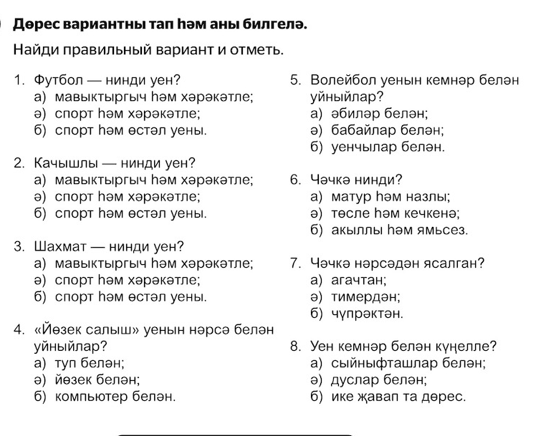 | 21.05.2020 | https://edu.tatar.ru/ (факультатив)  или сообщением в группе вк

